华润电力控股有限公司华南分公司
招聘简介

华润电力控股有限公司（简称华润电力）成立于2001年8月27日，法定股本100亿港币，是华润集团(世界500强企业)的旗舰附属公司，主要在中国较富裕或资源丰富的地区投资、开发、经营和管理发电厂、煤矿及新能源项目。截止2010年12月31日，公司总资产达1400亿港元，旗下共有51间运营电厂，运营权益装机容量为19358 兆瓦。华润电力于2003年11月12日在香港联交所主板上市（股份编号：0836.HK），2009年6月8日起正式纳入恒生指数成份股，亦成为唯一入选恒指成份股的中资电力公司。
华润电力控股有限公司华南分公司（以下简称华南分公司）是华润电力在华南地区设立的分支机构，负责华润电力在华南地区电力项目的运营管理。华南分公司成立于2011年1月，地处六大国家级新区（上海浦东、天津滨海等）之一的广州市南沙区，广州市南沙区位于珠江三角洲核心区域，与珠海横琴、深圳前海合称广东“金三角”，一小时车、船程可覆盖香港、澳门、广州市区、深圳、珠海、佛山、东莞、中山等发达经济区域。分公司成立于2011年1月，是华润电力发展最为迅速的分公司之一。
目前，华南分公司拥有运营项目4个（广州项目、兴宁项目、贺州项目、珠海供热项目），在建项目1个（海丰项目），发展项目6个（珠江、珠海、西江、惠来、海丰二期、兴宁产业园），分公司所有项目投运后总装机容量将超过1000万千瓦（10000MW），预计年产值300亿元。
公司秉承“以业绩为导向”的企业文化理念，全面推行低成本战略，实施与国际接轨的先进管理机制，坚持走现代化、专业化、国际化的企业发展道路，着力打造一流的团队、创造一流的业绩，力求股东价值最大化、员工价值最大化。

广州华润热电有限公司（2*300MW热电联产机组）
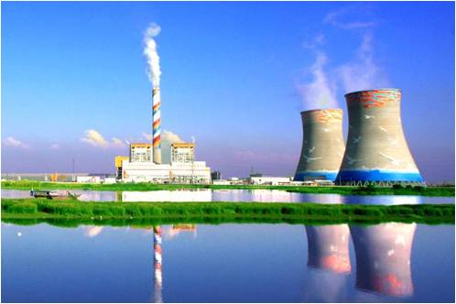
广州华润热电有限公司成立于2006年1月，是华润电力旗下的全资子公司，其位于广州“南拓”战略的龙头——南沙经济技术开发区，处于珠三角的地理几何中心。该项目为南沙区基础设施配套工程，承担着向广州丰田汽车公司、小虎岛精细化工园区和南沙国际商务中心等企、事业单位集中供热的重要功能。
总投资约25亿元的2×300MW燃煤供热机组主体工程于2008年8月份开工。两台机组分别于2009年10月09日和12月01日投产。以一号锅炉浇筑第一方混凝土开始计算，二期工程建设工期为15个月零13天，创造了沿海建设同类型热电联产机组最短的工期纪录。目前，两台机组运行稳定，从机组投产至今（三年）累计发电量近150亿度。
该工程以“上大压小”的方式进行核准，热电联产机组热效率高达70%，相对于热效率仅35%左右的纯凝汽式火电机组而言，可节约大量的煤炭。
二期“热电联产、集中供热”工程在节约能源、保护环境、集约用地等方面都发挥了不可替代的作用。促进了南沙区基础设施建设和经济发展，具有良好的经济效益和社会效益。

华润电力（兴宁）有限公司（2*135MW+2*350MW热电联产机组）

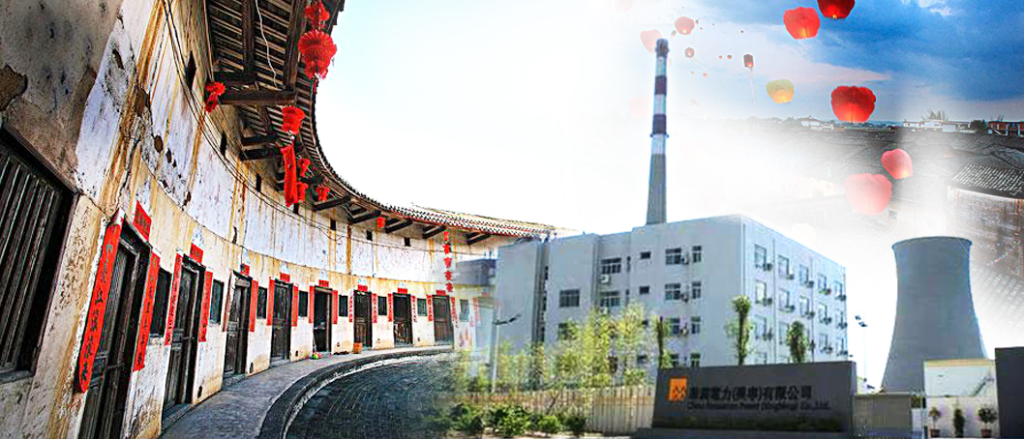
华润电力（兴宁）有限公司位于山清水秀的世界客都——广东省梅州市（兴宁）。公司项目一期建设为2×135MW燃煤发电机组，同步建设脱硫装置，列为广东省“十五”重点项目。工程于2004年4月开工建设，两台机组分别于2006年10月22日和2007年5月14日投入商业运行，效益良好。
公司拟投资28亿元人民币在梅州产业转移工业园工业园区建设两台350MW超临界热电联产项目，作为工业园配套的基础设施。热电联产机组具有显著降低能耗、提高空气质量、供热质量、改善工业园投资环境等诸多优势，一直以来为国家鼓励的能源发展方向，符合国家环保和电网节能调度政策。目前，公司已启动项目前期工作。

华润电力（贺州）有限公司（2*1000MW纯凝机组）
华润电力（贺州）有限公司（以下简称"贺州项目"）是华润电力进驻广西的首个标志性项目，同时也是华润电力控股有限公司华南分公司（以下简称"分公司"）下属旗舰项目公司，依托分公司平台，已成为分公司区域人才培养、交流、发展基地。
贺州项目规划容量为4*1000MW，分两期建设。本期工程为贺州项目一期，规划建设2×1045MW超超临界燃煤发电机组，属国家鼓励的高效、低耗、符合产业政策的特大型发电厂。
贺州项目为国家"西电东送"广西境内北部重要的电源支撑点，项目建设不但能有效解决广西电力系统预期电力缺口，改善广西电源布局，增强广西电网输电能力；还能优化南方电网公司500KV电网结构，支撑西电东送网架，确保西电东送容量，同时项目的建设对加快广西地域经济发展具有重大意义。
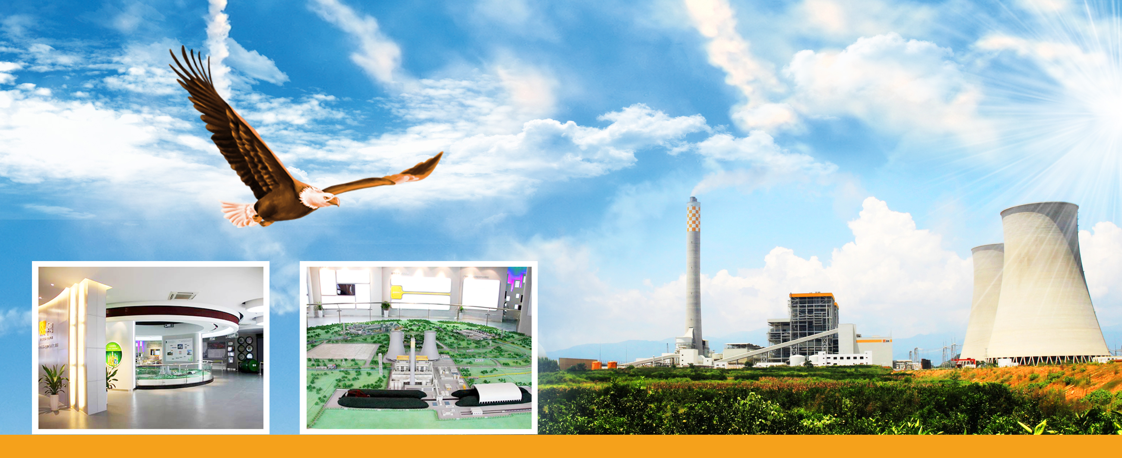
项目于2010年4月15日获得国家发改委核准批复，2010年8月16日正式开工建设。目前，贺州项目一期#1机组已于2012年8月16日一次性顺利通过168小时满负荷试运转入正式商业运营，#2机组于2012年11月4号一次性顺利通过168小时转入正式商业运营。
贺州项目位于广西东部贺州市富川县境内。贺州市是湘、粤、桂三省区的交界地，历史上有"三省通衢"之称。国道323线和207线贯穿全境，洛湛铁路、广州至贺州和桂林至梧州高速公路经过贺州。距桂林170公里，距广州260公里。是湘、黔、桂旅游和货物出海的便捷通道。粤桂黔交通大动脉——贵广高铁贯穿全境，设有钟山西、贺州、贺街等站，预计2014年底建成通车，届时贺州全面迈入高铁时代，贺州到广州、桂林、贵阳分别只需1.2、1、2.2小时。

华润电力（海丰）有限公司（2*1000MW纯凝机组+2*1000 MW纯凝机组）
华润电力（海丰）有限公司（以下简称“公司”）是华润电力控股有限公司华南分公司（以下简称“分公司”）下属旗舰项目公司，依托分公司平台，已成为分公司区域人才培养、交流、发展基地。
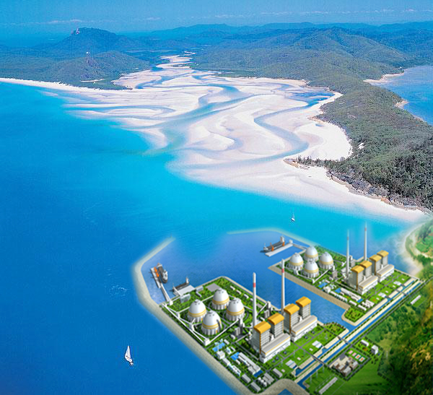
公司成立于2011年6月15日，是华润电力控股有限公司独资兴建的特大型火力发电厂，也是华润电力在广东投资的首个百万千瓦机组电源项目。海丰项目规划总容量4×1000MW+2×1000MW，本期2×1000MW机组，同步建设配套专用煤码头，作为广东省重点工程项目，被省委、省政府明确列入广东省“十二五”规划。一期2×1000MW机组工程于2011年7月获国家发改委核准，并于2011年12月16日正式开工建设。一期项目建成后年发电量可达110亿千瓦时。二期3#、4#号机组工程发展工作同步推进。考虑珠三角用电负荷及电价因素，公司未来盈利能力可观。
公司坐落于风景秀丽的汕尾市东南海湾，紧邻珠三角负荷中心，地处粤东沿海，东邻汕头、西靠惠州。汕尾市陆地总面积5271平方公里，是粤东第一大市。汕尾市区位优越，交通便利，深汕高速贯通全境，陆路距广州230公里，距深圳160公里。2012年厦深铁路开通后至深圳仅40分钟，广州至汕尾高速铁路通车后到广州仅50分钟。天（津）汕（尾）高速、玉（广西玉林）漳（福建漳州）高速、京九铁路龙川至汕尾支线陆续开建，境内已形成发达的“三铁路三高速”交通格局。汕尾市地理环境得天独厚，依山傍海，红海湾遮浪半岛是第16届亚运会海上项目的分赛区及广东海上运动基地。境内风光优美,空气清新，气候温和,旅游资源丰富,有粤东第一高峰--莲花山，有国内第一大内陆湖泊--品清湖，有国内唯一国际水准沙滩高尔夫球场--海丽国际高尔夫球场，是一个适宜工作生活的美丽滨海城市。
珠海华润热电有限公司（2*350MW热电联产机组）
珠海华润热电有限公司成立于2011年5月，是国家批准的重点工程项目。公司位于珠海市斗门区富山工业园，承担着向青岛啤酒（珠海）有限公司、东洋油墨、益力味精等企业集中供热的功能。
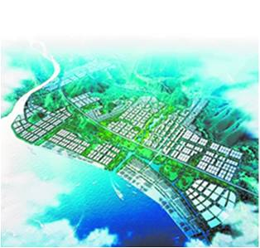
公司在富山工业区投资约30亿元，建设经营集中供热电厂（2*350MW）项目和5千吨级电厂配套煤码头项目。项目实施后将进一步完善富山工业区供电供热方面的基础配套。项目落户后,将进一步完善工业园区的配套,使区内企业享受统一供热、供电，从而大大地降低企业生产经营成本,提高招商引资竞争力。富山工业园是珠海市四大产业园区之一,目前园内企业已达111家。根据规划,富山工业园将打造成为走新型工业道路的临港先进制造业基地。目前项目筹建工作正在有序开展，预计2014年底投产发电及并网供热。

广州华润珠江热电有限公司（2*300MW热电联产）
广州华润珠江热电有限公司坐落在广州市南沙开发区，地处珠江出海口水道西岸，水路距香港70.4km，距澳门76km，东与东莞市虎门镇隔海相望，西与中山市、顺德市接壤，处于穗港澳金三角的中心和正在建设的穗港澳高速公路的交汇处，是珠江三角洲对外沟通的重要中转枢纽，是连接珠江三角洲东西两翼各县市和港澳地区的客货运中心。
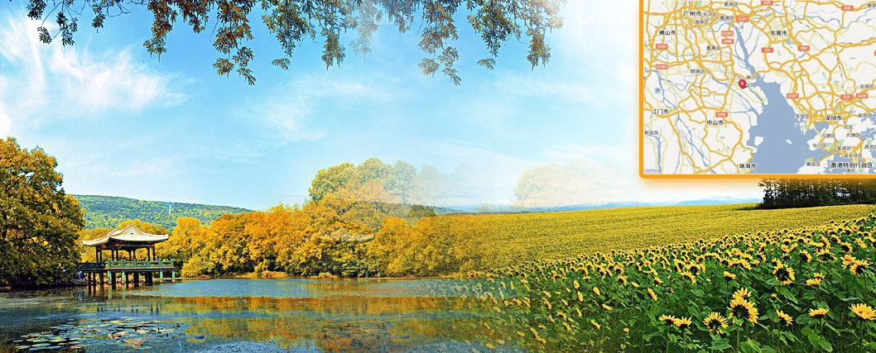
工程建设规模为2×300MW国产超临界热电联产燃煤机组，项目投产后将承担着向珠江工业园、横沥工业园供热的任务，并成为广州电网的骨干电源之一。首台机组计划投产时间为2014 年底。预计项目投资约30亿元，年发电量约43亿千瓦时，最大供汽能力约740吨/小时。
招聘需求
招聘项目 | 招聘岗位 | 工作地点 | 招聘人数 | 专业要求 | 学历要求
海丰项目  （4*100万机组） | 集控巡检岗 | 广东汕尾 | 2 | 热动/电气/火电厂集控运行 | 本科及以上
海丰项目  （4*100万机组） | 除灰脱硫巡检岗 | 广东汕尾 | 2 | 电厂环境化学及相关专业 | 本科及以上
贺州项目  （2*100万机组） | 集控巡检岗 | 广西贺州 | 5 | 热动/电气/火电厂集控运行 | 本科及以上
兴宁项目  （2*13.5万机组  +2*30万机组） | 秘书 | 广东梅州 | 1 | 文秘/汉语言文学 | 本科及以上
兴宁项目  （2*13.5万机组  +2*30万机组） | 锅炉岗 | 广东梅州 | 1 | 热能与动力工程 | 本科及以上
兴宁项目  （2*13.5万机组  +2*30万机组） | 汽机岗 | 广东梅州 | 1 | 热能与动力工程 | 本科及以上
兴宁项目  （2*13.5万机组  +2*30万机组） | 信息岗 | 广东梅州 | 1 | 计算机/信息工程等相关专业 | 本科及以上
兴宁项目  （2*13.5万机组  +2*30万机组） | 化验岗 | 广东梅州 | 1 | 电厂化学/环境工程 | 本科及以上
兴宁项目  （2*13.5万机组  +2*30万机组） | 化学运行岗 | 广东梅州 | 1 | 电厂化学/环境工程 | 本科及以上
广州项目  （2*30万机组） | 集控巡检岗 | 广东广州 | 15 | 热动/电气/火电厂集控运行 | 本科及以上
广州项目  （2*30万机组） | 除灰脱硫巡检岗 | 广东广州 | 2 | 电厂环境化学及相关专业 | 本科及以上
广州项目  （2*30万机组） | 化学岗 | 广东广州 | 2 | 电厂化学/环境工程 | 本科及以上
广州项目  （2*30万机组） | 燃料运行主值 | 广东广州 | 2 | 电力相关专业 | 本科及以上
需求合计： |  |  | 36

公司坚持「以人为本，团队致胜」的管理理念，努力为员工提供良好的个人发展机会和舞台，我们真诚地欢迎您的加入，与您携手改变生活！%
联系方式：
简历投递邮箱：zhouzhou@crp.net.cn（格式：学校+专业+姓名+意向项目）
传真：020-22886222

